RESOLUCIÓN NÚMERO 004751 DE 2012
(junio 26)

por la cual se establecen los requisitos para la aprobación y certificación de la viabilidad técnica y financiera para la adquisición de maquinaria para la atención y prevención de desastres en infraestructura para el sector de transporte.

El Ministro de Transporte, en ejercicio de las facultades legales, en especial las conferidas por los artículos 59 de la Ley 489 de 1998, 7° del Decreto número 4808 de 2010 y 2° numeral 2.2 del Decreto número 087 de 2011, y

CONSIDERANDO:
Que en desarrollo del estado de Emergencia Económica, Social y Ecológica el Gobierno Nacional expidió el Decreto número 4808 del 29 de diciembre de 2010, mediante el cual se regula una línea de redescuento, con tasa compensada, de la Financiera de Desarrollo Territorial S. A. - Findeter, para el financiamiento de la atención y prevención de desastres en infraestructura;

Que de conformidad con el artículo 1° del citado Decreto número 4808 de 2010, le corresponde a Findeter expedir la reglamentación correspondiente para el otorgamiento de los recursos de la línea de redescuento;

Que en cumplimiento de esta disposición, Findeter expidió, entre otras, las Circulares Externas números 01 del 21 de enero de 2011, 03 del 23 de marzo de 2011 y 12 del 20 de junio de 2012, mediante las cuales implementó la línea de redescuento para la financiación de proyectos nuevos y/o reconstrucción de proyectos existentes y la adquisición de maquinaria y equipo, para la atención y prevención de desastres en infraestructura;

Que con fundamento en el artículo 7° del Decreto número 4808 de 2010, el Ministerio de Transporte expidió la Resolución número 1083 del 14 de abril de 2011, mediante la cual estableció los requisitos para la aprobación y certificación de la viabilidad técnica y financiera de los proyectos de infraestructura de transporte dentro del marco del Decreto número 4808 de 2010;

Que con ocasión de la ampliación de destinación de recursos que hizo Findeter mediante las Circulares números 3 del 23 de marzo de 2011 y 12 del 20 de junio de 2012 para la adquisición de maquinaria para la atención y prevención de desastres en infraestructura, se hace necesario que el Ministerio de Transporte establezca los requisitos para que la Dirección de Infraestructura del Ministerio de Transporte, la Agencia Nacional de Infraestructura, el Instituto Nacional de Vías “Invías” y la Unidad Administrativa Especial de Aeronáutica Civil – “Aerocivil” dentro del marco de sus competencias, aprueben y certifiquen la viabilidad técnica y financiera para la adquisición de maquinaria para la atención y prevención de desastres en infraestructura para el sector transporte.

RESUELVE:
Artículo 1°. El Ministerio de Transporte- Dirección de Infraestructura, la Agencia Nacional de Infraestructura, el Instituto Nacional de Vías “Invías” y la Unidad Administrativa Especial de Aeronáutica Civil – “Aerocivil”, dentro del marco de sus competencias, otorgarán aprobación y expedirán la certificación de la viabilidad técnica y financiera de las solicitudes para la adquisición de maquinaria para la atención y prevención de desastres en infraestructura para el sector de transporte.
Las solicitudes deberán incluir dentro de su estructuración los recursos necesarios para su operación, mantenimiento y administración.
La competencia del sector transporte para dar viabilidad técnica y financiera se circunscribe a solicitudes de adquisición de maquinaria relacionada con infraestructura de transporte en los modos carretero, fluvial, férreo, portuario y aeroportuario.

Parágrafo 1°. El Ministerio de Transporte, a través de la Dirección de Infraestructura, otorgará la viabilidad técnica y financiera a las solicitudes de adquisición de maquinaria para la atención y prevención de desastres en la red vial secundaria a cargo de los Departamentos. Dicha dependencia podrá pedir concepto a otras Entidades para el análisis de la evaluación del proyecto.
El Instituto Nacional de Vías “Invías” otorgará viabilidad técnica y financiera a las solicitudes de adquisición de maquinaria para la atención y prevención de desastres en infraestructura del modo carretero de la Red Vial Nacional no concesionada y Terciaria, de los modos férreos y fluviales y de los canales de acceso de los puertos marítimos, de su competencia.
La Agencia Nacional de Infraestructura otorgará viabilidad técnica y financiera a las solicitudes de adquisición de maquinaria para la atención y prevención de desastres en infraestructura de los modos carretero, férreo, fluvial, portuario y aeroportuario, de su competencia.
La Unidad Administrativa Especial de Aeronáutica Civil – Aerocivil otorgará viabilidad técnica y financiera a las solicitudes de adquisición de maquinaria para la atención y prevención de desastres en infraestructura aeroportuaria.

Parágrafo 2°. Se tendrá como plazo máximo para radicación de los documentos en el Ministerio de Transporte un mes antes al vencimiento del plazo que establece el artículo 2° del Decreto número 4808 de 2010 o las demás normas que lo modifiquen, aclaren o sustituyan.
En todo caso, solo se evaluarán las solicitudes radicadas siempre y cuando exista presupuesto disponible para las operaciones de redescuentos de acuerdo con la certificación que expida Findeter.
La Dirección de Infraestructura remitirá a la entidad adscrita competente las solicitudes radicadas, dentro de los cinco (5) días hábiles siguientes a su radicación, quienes contarán con veinte (20) días calendario para expedir la certificación de la viabilidad de la solicitud para la adquisición de maquinaria, de ser procedente. La actuación surtida se comunicará mediante oficio a Findeter y al solicitante.

Artículo 2°. Para la aprobación y certificación de la viabilidad técnica y financiera, las solicitudes para la adquisición de maquinaria para la atención y prevención de desastres en infraestructura de transporte se deben presentar acompañadas de los siguientes documentos:
1. Formato de solicitud denominado Información Básica Adquisición de Maquinaria dirigidos a la Atención y Prevención de Desastres en Infraestructura de Transporte –Anexo 1–.
Dicho formato debe presentarse debidamente diligenciado y firmado por el representante legal del solicitante, quien con la suscripción del mismo certifica que los documentos adjuntos son auténticos y la información presentada es veraz, acompañado de los anexos de carácter obligatorio requeridos en el formato de solicitud.
En el formato de solicitud –Anexo 1– deberá especificar el tipo de obra que va a realizar con la maquinaria que requiere e informar si la solicitud se ha presentado ante otra fuente de financiación dispuesta por el Gobierno Nacional Central para la atención y prevención de desastres, en caso afirmativo, debe informar al Ministerio, a Findeter y a la entidad a la cual se le ha solicitado anteriormente los recursos, especificando el estado de avance de la solicitud.
2. Certificación original expedida por el intermediario financiero que otorgará el crédito, donde conste que el solicitante tiene aprobado un cupo de crédito por un monto igual o superior al monto de recursos solicitados con tasa compensada. En caso de ser operación Leasing presentar la aprobación respectiva, describiendo en detalle los componentes incluidos en el contrato de arrendamiento financiero.
3. Certificación original del acta del Comité del Clopad - Comité Local para la Prevención y Atención de Emergencias y Desastres, y/o Crepad - Comité Regional para la Prevención y Atención de Emergencias y Desastres, donde se evidencie las emergencias en la infraestructura de transporte.
4. Certificación del solicitante donde se evidencie que se hace responsable de los costos de mantenimiento, de la operación y administración de la maquinaria durante su vida útil.
5. Para solicitudes presentadas por entidades públicas, se deberá adjuntar copia de la Ordenanza, del Acuerdo, del acta de Junta o Consejo Directivo, según sea el caso, donde se autorice la adquisición del crédito.

Parágrafo 1°. Es responsabilidad del solicitante contar con los permisos ambientales requeridos para adelantar actividades de construcción de nueva infraestructura.

Parágrafo 2°. En el evento que la solicitud no haya sido radicada con la totalidad de los documentos exigidos en este artículo, se solicitarán por una sola vez por parte de la Entidad que esté adelantado el estudio de la solicitud. Se entenderá que el solicitante ha desistido de su solicitud si hecho el requerimiento no da respuesta en el término de diez (10) días hábiles contados a partir de la comunicación.

Artículo 3°. El estudio de viabilidad técnica que haga el Ministerio de Transporte, la Agencia Nacional de Infraestructura, el Instituto Nacional de Vías “Invías” y la Unidad Administrativa Especial de Aeronáutica Civil – “Aerocivil”, según sea el caso, estará sujeto exclusivamente a validar que la maquinaria que se pretende adquirir es la apropiada para la obra de infraestructura de transporte a desarrollar, para tal fin se tendrá en cuenta la información técnica presentada por el solicitante de acuerdo con los documentos establecidos en el artículo 2º de la presente resolución.
El estudio de la viabilidad financiera de la solicitud para la adquisición de maquinaria que haga el Ministerio de Transporte, la Agencia Nacional de Infraestructura, el Instituto Nacional de Vías “Invías” y la Unidad Administrativa Especial de Aeronáutica Civil – “Aerocivil”, según sea el caso, estará circunscrita a la verificación de la entrega de la certificación expedida por el intermediario financiero que va a otorgar el crédito, donde conste que el solicitante tiene aprobado un cupo de crédito o una operación Leasing y las mismas cumplen las condiciones establecidas en el artículo 2° numeral 2 de esta resolución.

Artículo 4°. No son financiables las inversiones señaladas en las Circulares Externas números 1 del 21 de enero de 2011, 3 del 23 de marzo de 2011 y 12 del 20 de junio de 2012, expedidas por Findeter.

Artículo 5°. La presente resolución rige a partir de la fecha de su publicación.

Publíquese y cúmplase.

Dada en Bogotá, D. C., a 26 de junio de 2012.

Miguel E. Peñaloza B.

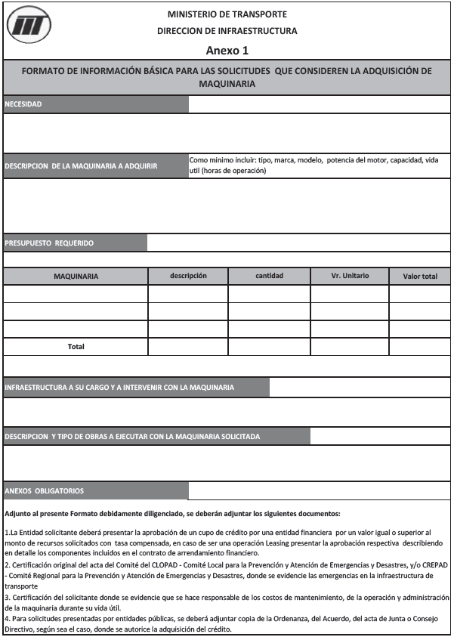

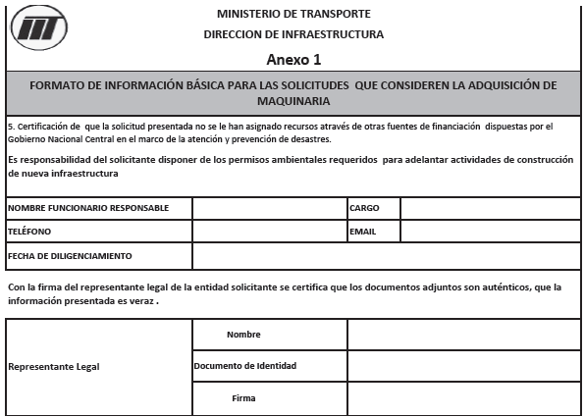

(C. F.).

Nota: Este documento fue tomado directamente de la versión PDF del Diario Oficial 48.474 del miércoles 27 de junio del 2012 de la Imprenta Nacional (www.imprenta.gov.co)

